TOUR NGHỈ DƯỠNG CAO CẤP

NÚI THIÊNG YÊN TỬ - HUYỀN DIỆU HẠ LONG

- Code : VLT6 - 08
- Thời gian : 4 ngày 3 đêm
- Khởi hành : Thứ 6 hàng tuần

ĐẶC BIỆT TRONG TOUR:

- Đắm chìm trong không gian thiên nhiên yên tĩnh trong lành của vùng đất thiêng Yên Tử nơi Phật hoàng Trần nhân Tông rời bỏ ngai vàng cuộc sống phồn hoa quay về tu hành lập nên thiền phái Trúc Lâm nổi tiếng của Việt Nam. Chinh phục Chùa Đồng ở độ cao 1068m có khí hậu ôn đới mát mẻ hoàn toàn khác biệt
- Trải nghiệm Yoga, Thiền tại nơi khí thiêng hội tụ. giao lưu văn nghệ đặc trưng của đồng bào dân tộc. Check in các phong cảnh kiến trúc tinh tế đậm nét đặc trưng của Bắc Bộ được thiết kế bởi kiến trúc sư lừng danh Bill Bensley – tác giả của nhiều resort sang trọng trên toàn thế giới
- Nghỉ dưỡng tại du thuyền 4 sao - thưởng thức ẩm thực và phòng nghỉ đẳng cấp giữa phong cảnh Vịnh Hạ Long, khám phá toàn cảnh Vịnh Hạ Long với 3 tuyến tham quan, chèo thuyền kayak, câu mực…

NGÀY 01: HÀ NỘI - SÂN BAY- YÊN TỬ - VÙNG ĐẤT THIÊNG (ĂN: T/C)

Sáng: Xe và HDV đón quý khách tại sân bay đi Yên Tử đoàn nhận phòng và tham quan quanh khu nghỉ dưỡng, chụp ảnh, ăn trưa.

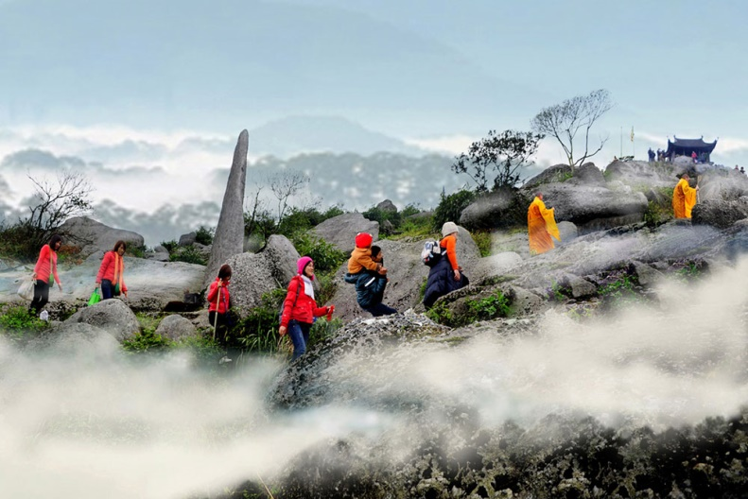 | 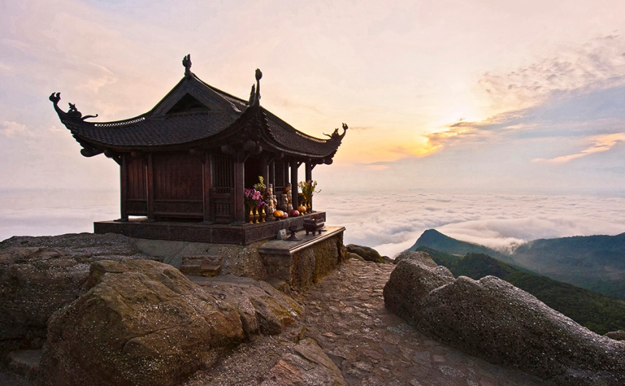

Chiều: 13h30 Xe điện đón đoàn ra ga cáp treo bắt đầu khám phá hành trình tâm linh sự hình thành và phát triển của thiền phái Trúc Lâm Yên Tử - và những huyền tích về Phật Hoàng Trần Nhân Tông – vị vua duy nhất đi tu hóa Phật. Với những dấu ấn đặc biệt trên con đường như suối giải Oan, Vườn tháp Huệ Quang, chùa Hoa Yên, Bảo tượng Phật Hoàng Trần Nhân Tông và kết thúc tại chùa Đồng – điểm cao nhất của dãy núi Yên tử, Nơi giao hòa giữa đất và trời, mây và gió. Sau đó đoàn xuống núi về lại khu nghỉ dưỡng.
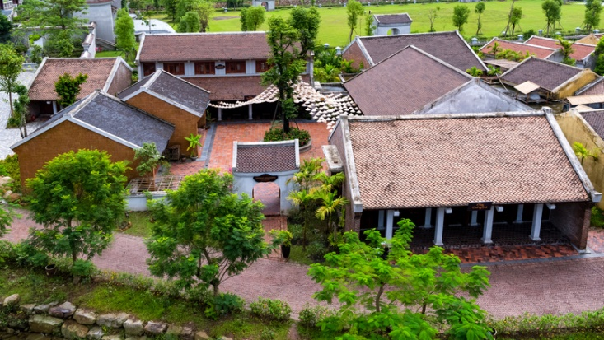 | 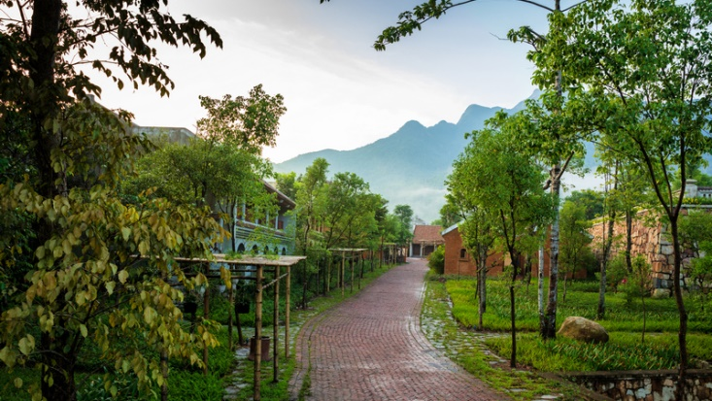

Tự do khám phá Khám phá cung điện Cổ và những điểm kiến trúc rất đặc biệt của khu nghỉ dưỡng tâm linh Yên tử được thiết kế rất tinh tế và đặc biệt. Check in những phong cảnh làng quê tại bắc Bộ qua khu đình làng, tìm hiểu các loại thuốc nam quý được trồng tại Yên tử.
17h00 đoàn ăn tối.

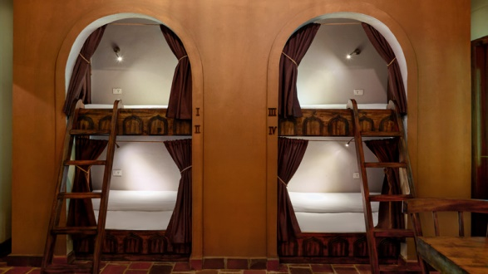 | 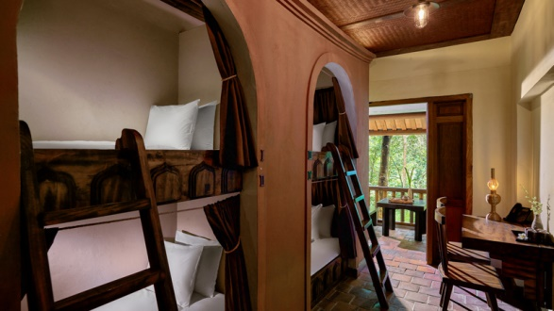
Phòng nghỉ tại khu nghỉ dưỡng Làng Nương Yên Tử (4 người/phòng)

Tối: 20h00 Tham gia Chương trình đêm hội làng, chợ quê tại Đình Làng từ 20:00 – 21:00 và thưởng thức massa chân thuốc bắc người dao đỏ (Chi phí tự túc)

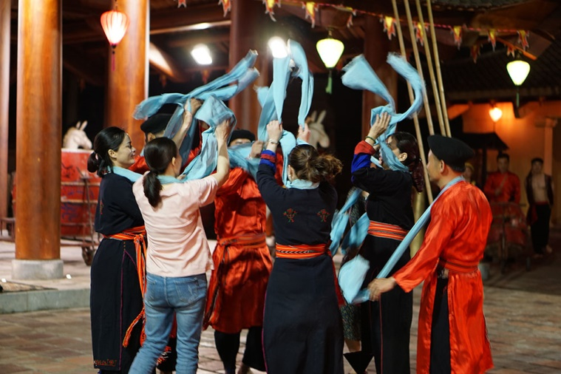

Chương trình cụ thể như sau:
Phần 1: Màn mở đầu chào khách: sẽ có tiết mục Trống hội và biểu diễn đàn dân tộc (đàn nhị, đàn bầu, đàn trứng,...)
Phần 2: Các tiết mục văn hóa nghệ thuật dân gian, do các nghệ sĩ bản địa biểu diễn: múa gà, múa khăn, vở diễn “Huyền thoại suối Giải Oan”
Phần 3: Giao lưu cùng khán giả: các trò chơi đối đáp, trò chơi dân gian như múa sạp, nhảy dây, đi cà kheo,...khách cùng tham gia với người dân bản địa.. Sau đó quý khách có thể thưởng thức Trải nghiệm Herbal Foot Massage do người dân tộc Dao thực hiện (30 phút, Chi phí tự túc)

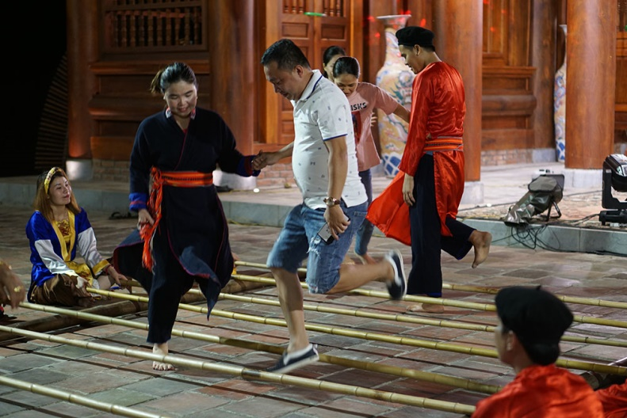 | 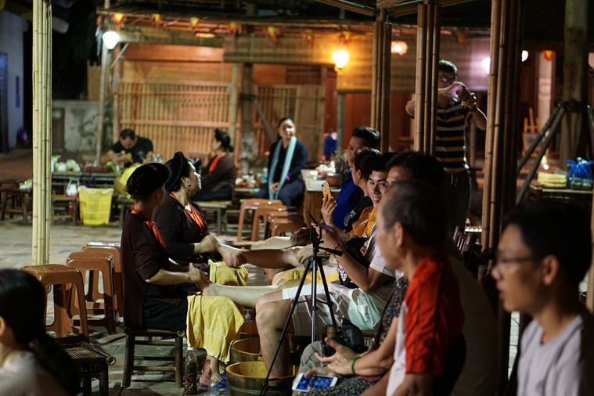

Nghỉ đêm tại khu nghỉ dưỡng Làng Nương Yên Tử 3 sao (Quý khách có thể lựa chọn nâng hạng khách sạn 5 sao Legacy Yên Tử - Có phụ thu).

NGÀY 02: YÊN TỬ - NGỦ ĐÊM TRÊN TÀU 4 SAO (ĂN: S/T/C)

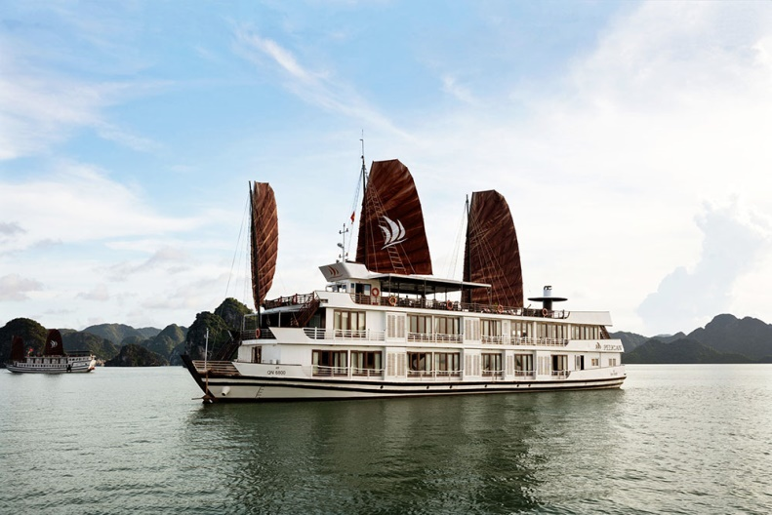

Sáng: Ăn sáng, trải nghiệm Yoga sáng hôm sau 50’ dưới sự hướng dẫn của chuyên gia.Sau đó quý khách có thể tĩnh tâm trải nghiệm nghi thức thiền trà (thưỏng trà) và bánh ngọt tại Thiền Quang Bar.
Trước khi tạm biệt Yên Tử check in những phong cảnh đẹp của khu tâm linh với kiến trúc độc đáo mang đạm nét cổ xưa của đồi sống bắc bộ.

10h00 Quý khách lên xe đi Hạ Long và làm thủ tục xuống du thuyền ngủ đêm tiếp tục hành trình khám phá vịnh Hạ Long.

13:00 Quý khách nhận phòng trên du thuyền, thưởng thức đồ uống chào mừng trong lúc quản lý giới thiệu chương trình, phổ biến các biện pháp bảo đảm an toàn và các quy định chung. Tàu bắt đầu hành trình khám phá Vịnh Hạ Long – một trong bảy kì quan thiên nhiên thế giới.

13:30: Thưởng thức bữa trưa trên tàu với nhiều món hải sản và đồ ăn thơm ngon, hấp dẫn. Tàu tiếp tục đưa quý khách len lỏi giữa các hang động và đảo đá vôi với nhiều hình thù khác nhau, mỗi đảo có một tên gọi gắn với hình dạng mà nó mang bên ngoài như Gà Chọi, Hòn Đỉnh Hương, Chó Đá…

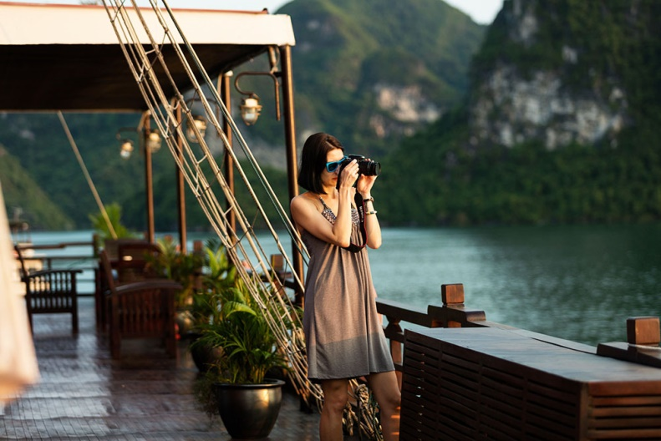 | 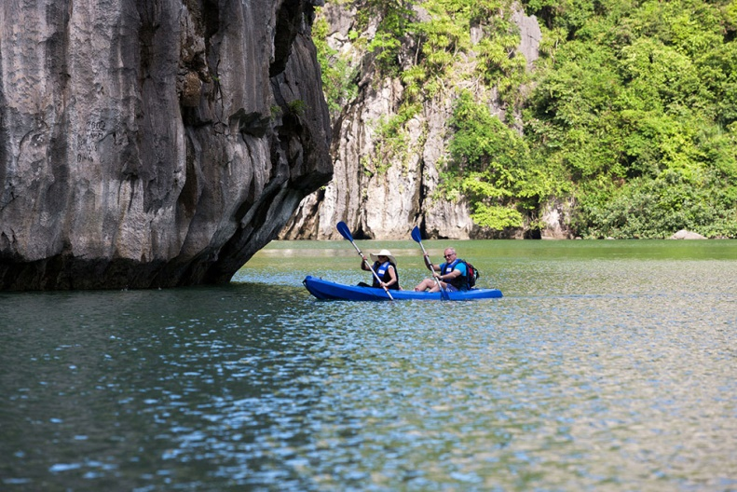

15:00 Quý khách thăm quan khu vực vụng Tùng Sâu, khu vực được bao bọc bởi những đảo đá nhấp nhô trên vịnh Hạ Long. Đến nơi này, quý khách có thể tự mình chèo kayaking len lỏi qua những hang đá, chiêm ngưỡng vẻ đẹp hoang sơ, bình yên của thiên nhiên, có cơ hội tham quan một trong những khu nuôi cấy ngọc trai lớn trên vịnh Hạ Long, tìm hiểu quy trình tạo nên một viên ngọc trai, từ khâu nuôi cấy đến thu hoạch và chế tác.

16:00 Quý khách tự do tắm biển tại bãi tắm Ti Tốp (nếu thời tiết cho phép), trải nghiêm cảm giác thú vị khi được đắm mình trong làn nước trong xanh của Vịnh Hạ Long. Quý khách cũng có cơ hội trèo lên đỉnh núi cao trên bãi tắm Ti Tốp, ngắm toàn bộ khung cảnh Vịnh Hạ Long.
Quý khách quay trở lại tàu, thư giãn trên boong trong khi tàu di chuyển tới khu vực Lườn Bò ngủ đêm

Quý khách có thể chọn các dịch vụ massage trong khoảng thời gian này và đăng ký trực tiếp với quản lý theo menu riêng. (chi phí tự túc)

18:00 Tham gia lớp học nấu ăn và chương trình Giờ Hạnh Phúc (mua 1 tặng 1) trên boong tàu, cùng nhau trò chuyện, ngắm cảnh hoàng hôn buông xuống trên vịnh Hạ Long…

19:30 Qúy khách dùng bữa tối với thực đơn bao gồm các món nướng theo hương vị Việt Nam và Quốc tế tại nhà hàng trên tàu.
21:00 Tận hưởng phong cảnh Vịnh về đêm trên boong tàu. Thưởng thức đồ uống tại quầy bar và tham gia các hoạt động buổi tối như nghe nhạc, xem phim, câu mực… hoặc đăng kí dịch vụ massage

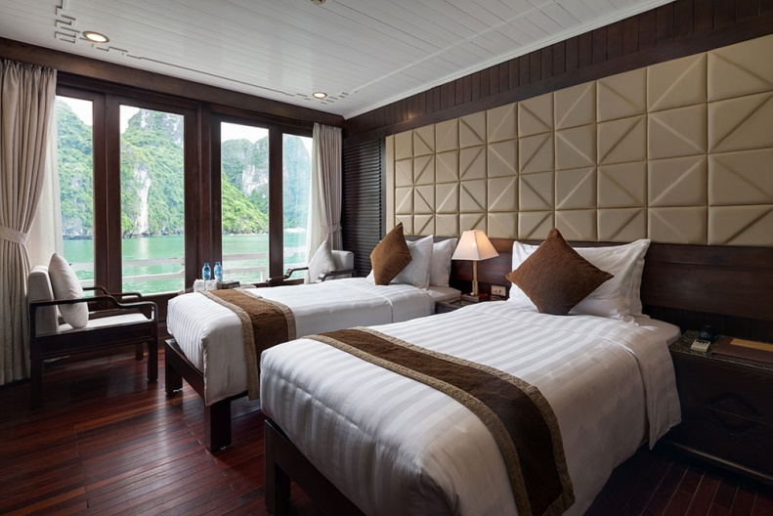 | 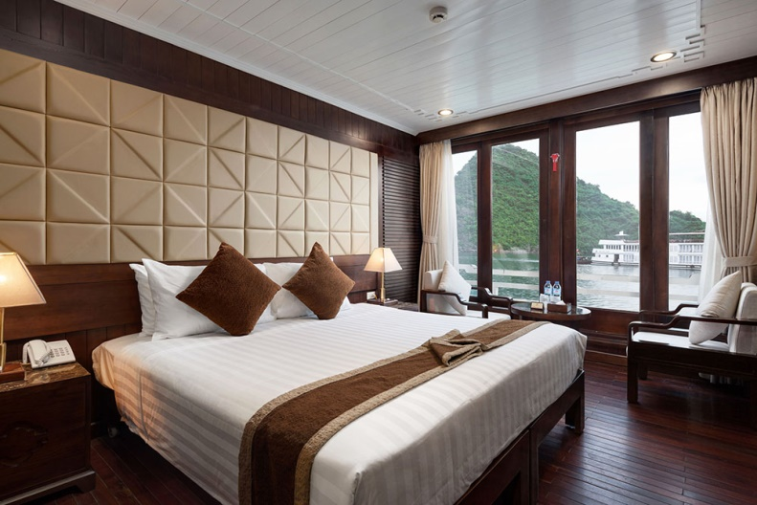

Quý khách có thể chọn các dịch vụ massage trong khoảng thời gian này và đăng ký trực tiếp với quản lý theo menu riêng (chi phí tự túc)

NGÀY 03: HẠ LONG - HÀ NỘI – TIỄN SÂN BAY (ĂN: S/T/C)

06:00 – 08:00 Ngắm cảnh bình minh trên Vịnh hoặc tham gia lớp học Taichi buổi sáng trên boong tàu. Quý khách dùng bữa sáng trong khung cảnh yên bình của Hạ Long

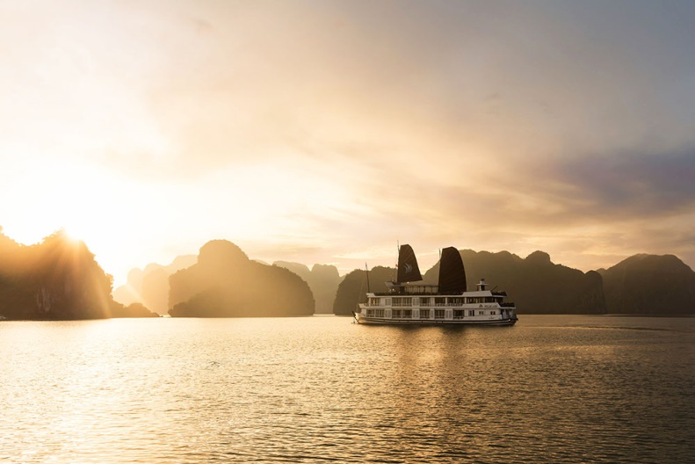 | 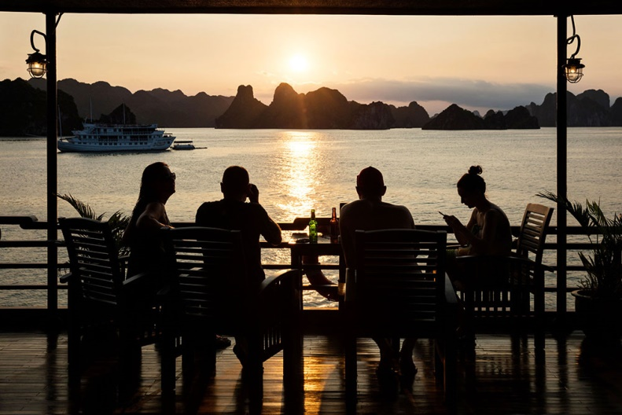

08:00 Quý khách thăm hang Sửng Sốt, một trong những hang động đẹp nổi tiếng của Vịnh Hạ Long, thuộc khu vực trung tâm của Di sản thế giới vịnh Hạ Long.
09:00 Quý khách quay trở lại du thuyền Pelican, làm thủ tục trả phòng và thanh toán tại quầy lễ tân theo thống báo của quản lý du thuyền.

09:45 Bữa ăn trưa được phục vụ trong lúc tàu tiếp tục hành trình về bến. Quý khách nghỉ ngơi trên khoang tắm nắng và tận hưởng sự tĩnh lặng của không gian Di sản thiên nhiên thế giới.

11:30 Quý khách quay trở về bến. Khởi hành về Hà Nội, trên đường dừng chân thưởng thức đặc sản bánh đậu xanh Hải Dương. Về Hà Nội Ăn tối với đặc sản Bún chả Hà Nội.

Tối: Quý khách tận hưởng một không gian Hà Thành đặc trưng khi đi dạo và THAM GIA KHÔNG GIAN VĂN HÓA hòa nhịp với các ban nhạc đường phố, thưởng thức ẨM THỰC PHỐ CỔ với các món ăn tinh hoa nhất của Hà Nội (chợ diễn ra vào tối thứ 6,7, CN hàng tuần)…Nghỉ đêm tại Hà Nội.
NGÀY 04: HÀ NỘI - LĂNG BÁC - VĂN MIẾU – TIỄN SÂN BAY (ĂN: S/T)
Sáng: Quý khách dùng điểm tâm sáng. Xe & HDV đưa đoàn vào Viếng Lăng Bác, thăm Phủ Chủ Tịch, nhà sàn, ao cá Bác Hồ, Chùa Một Cột, Văn Miếu- Quốc Tử Giám, trường đại học đầu tiên của Việt Nam. Ăn trưa nhà hàng.
Chiều: Xe đưa quý khách đi Sân Bay Nội Bài. Chào tạm biệt, kết thúc chương trình.

Giá bao gồm:
- Xe vận chuyển máy lạnh đời mới (16 – 45 chỗ tùy thuộc vào số khách ngày khởi hành).
- Vé cáp treo Yên Tử khứ hồi chặng chùa Hoa Yên + vé thắng cảnh + Cap treo Hoa yên – Chùa Đồng khứ hồi)
- Thiền trà hoặc sử dụng hồ bơi buổi sáng
- Tàu ngủ đêm 4 sao Pelican, Vé thăm quan ngủ đêm trên Vịnh Hạ Long
- 02 chai nước 500ml + 02 khăn lạnh/người/ngày (Nước Danasi của CoCa Cola )
- Hướng dẫn viên chuyên nghiệp, nhiệt tình, chu đáo.
- Ăn trong chương trình:
+ Ăn sáng buffet tại khách sạn
+ 06 bữa chính với các món đặc sản địa phương (bao gồm 03 bữa trên tàu)
+ 01 bữa đặc sản Hà Nội: Bún chả Sinh Từ
- Ngủ nghỉ trong chương trình:
+ Tại Yên Tử: Khu nghỉ dưỡng Làng Nương 3 sao (4 người/phòng)
+ Tại Hạ Long: Tàu nghỉ đêm 4 sao quốc tế Pelican hoặc tương đương
+ Tại Hà Nội: Khách sạn Babylon Grand (4*)
- Bảo hiểm du lịch mức: 20.000.000 VND

Giá không bao gồm:
- Chi phí cá nhân: Tiền giặt ủi, điện thoại, đồ uống trong các bữa ăn, phụ thu phòng đơn
- Thuế VAT...
- Vé máy bay SGN – HAN - SGN

Phụ Thu:
- Phụ thu ngủ phòng đơn trên tàu: 1.000.000VND/Khách
- Phụ thu ngủ phòng đơn tại Khu nghỉ dưỡng Làng Nương: 600.000VND/Khách
- Phụ thu ngủ 2 người/phòng tại Khu nghỉ dưỡng Làng Nương: 400.000VND/Khách
- Phụ thu nâng hạng khách sạn 5 sao Legacy Yên Tử: 1.300.000VND/Khách
- Phụ thu ngủ phòng đơn tại Hà Nội: 350.000VND/Khách

Giá vé trẻ em:
- Trẻ em dưới 5 tuổi: không thu phí dịch vụ, bố mẹ tự lo cho bé và thanh toán các chi phí phát sinh (đối với các dịch vụ tính phí theo chiều cao…). Hai người lớn chỉ được kèm 1 trẻ em dưới 5 tuổi, trẻ em thứ 2 sẽ đóng phí theo qui định dành cho độ tuổi từ 5 đến dưới 12 tuổi và phụ thu phòng đơn.
- Trẻ em từ 5 tuổi đến dưới 12 tuổi: 50% giá tour người lớn (ngủ chung giường với bố mẹ). Hai người lớn chỉ được kèm 1 trẻ em từ 5 - dưới 12 tuổi, em thứ hai trở lên phải mua 1 suất giường đơn.
- Trẻ em từ 12 tuổi trở lên: mua một vé như người lớn

Lưu ý:
- sẽ đón các chuyến bay hạ cánh lúc 09:00 – 09:30 và tiễn các chuyến bay cất cánh từ 16h00 – 17h30 (Các chuyến bay khác giờ vui lòng tự túc phương tiện ra về sân bay hoặc đợi ghép cùng đoàn). Lịch trình trên tàu ngủ đêm có thể thay đổi tùy theo từng tàu.

